完成端口通讯服务器（IOCP Socket Server）设计
（四）一个简单而又灵活的IOCP模块
Copyright © 2009 代码客（卢益贵）版权所有
QQ:48092788 源码博客：http://blog.csdn.net/guestcode

本文对部分IOCP不再多做重复的说明，阅读本文应该对IOCP有一定的了解（本篇也并未包括异步socket）。

（一）、四个IOCP的API
1、创建完成端口：
HANDLE WINAPI CreateIoCompletionPort(
__in HANDLE FileHandle,
__in HANDLE ExistingCompletionPort,
__in ULONG_PTR CompletionKey,
__in DWORD NumberOfConcurrentThreads
);
2、关联完成端口
HANDLE WINAPI CreateIoCompletionPort(
__in HANDLE FileHandle,
__in HANDLE ExistingCompletionPort,
__in ULONG_PTR CompletionKey,
__in DWORD NumberOfConcurrentThreads
);
3、获取队列完成状态
BOOL WINAPI GetQueuedCompletionStatus(
__in HANDLE CompletionPort,
__out LPDWORD lpNumberOfBytes,
__out PULONG_PTR lpCompletionKey,
__out LPOVERLAPPED* lpOverlapped,
__in DWORD dwMilliseconds
);
4、投递一个队列完成状态
BOOL WINAPI PostQueuedCompletionStatus(
__in HANDLE CompletionPort,
__in DWORD dwNumberOfBytesTransferred,
__in ULONG_PTR dwCompletionKey,
__in LPOVERLAPPED lpOverlapped
);

创建和关联完成端口是同一个函数仅是参数传递不一样而已，有关其他参数这里不多重复，请参阅MSDN。

（二）两个关键的参数
1、dwCompletionKey
在这里，本人把这个完成键扩展为如下定义：
函数指针定义：
typedef void(*PFN_ON_GIOCP_ERROR)(void* pCompletionKey, void* pOverlapped);
typedef void(*PFN_ON_GIOCP_OPER)(DWORD dwBytes, void* pCompletionKey, void* pOverlapped);
完成键结构定义：
typedef struct _COMPLETION_KEY
{
PFN_ON_GIOCP_OPER pfnOnIocpOper;
PFN_ON_GIOCP_ERROR pfnOnIocpError;
}GIOCP_COMPLETION_KEY, *PGIOCP_COMPLETION_KEY;
在其他Io操作的时候，满足这个既定格式的，可以在这个数据结构基础之上进行扩展。

2、lpOverlapped
本模块尚未用到，但在以后的异步Socket里面是Io操作的关键。

（三）工作线程源码
typedef struct _GWORKER
{
_GWORKER* pNext;
DWORD dwThreadId;
DWORD dwRunCount; //记录工作线程循环次数，为监视窗口提供数据
HANDLE hFinished; //表示工作线程已经结束
void *pData; //每个工作线程独立拥有的数据项
}GWORKER, *PGWORKER;

DWORD WINAPI GIocpWorkerThread(PGWORKER pWorker)
/*说明：工作线程函数
**输入：被创建的工作者的结构指针
**输出：*/
{
BOOL bResult;
DWORD dwBytes;
PGIOCP_COMPLETION_KEY pCompletionKey;
LPOVERLAPPED pOverlapped;

//调用工作线程开始工作的的回调函数，以便创建每个线程独立拥有的会话，比如数据库连接会话，//并使用GIocp_SetWorkerData设置该工作线程独立关联的数据项，比如数据库连接类的指针
pfnOnGIocpWorkerThreadBegin((DWORD)pWorker);
//死循环标签，也可以使用for（;;）
Loop:
//等待完成端口事件
bResult = GetQueuedCompletionStatus(hGIocpCompletionPort, &dwBytes, (PULONG_PTR)&pCompletionKey, &pOverlapped, INFINITE);
//工作线程计数器累加，表示工作线程活动计数
pWorker->dwRunCount++;
//如果完成键是空，表示要结束工作线程
if(!pCompletionKey)
goto End;
//等待完成事件失败
if(bResult)
//调用读写处理函数
pCompletionKey->pfnOnIocpOper(dwBytes, pCompletionKey, pOverlapped);
else
//调用错误处理函数
pCompletionKey->pfnOnIocpError(pCompletionKey, pOverlapped);
//继续等待完成事件
goto Loop;
End:
//结束了，调用回调处理函数，比如摧毁数据库库会话对象，
pfnOnGIocpWorkerThreadEnd((DWORD)pWorker);
//设置结束标志
SetEvent(pWorker->hFinished);

return(0);
}
从这个工作线程代码来看，它做到了与Io操作结果的无关性，它不知道你是读操作还是写操作的返回，或者是AcceptEx的返回等等。它看上去似乎非常简单，也正因为这样它的扩展性是相当强大的。如果TcpServer功能模块的操作和这个完成端口句柄关联，就可以实现一个面向连接的服务器；如果TcpClient功能模块的操作和这个完成端口句柄关联，就可以实现一个完成端口的客户端，如何与TcpServer功能模块一起使用，即可实现集群服务器之间的通讯；如果UDP功能模块的操作和这个完成端口句柄关联，即可实现完成端口的P2P通讯，如果和TcpServer功能模块一起使用，即可实现双协议服务器。
（四）工作线程的不确定性
当我们创建一定数量的工作线程的时候，这个IOCP的多线程机制和我们常规的多线程机制有着很大的区别。比如说使用PostQueuedCompletionStatus投递一个完成事件，我们无法预知是由哪个线程来处理，这个和常规的线程WaitForSingleObject有着本质区别（SetEvent可以指定某个线程来响应）。并且多个线程的工作率是不平衡，甚至会出现有的工作线程忙得要死有的却闲得要死的现象，即使你设置了并发线程数量（NumberOfConcurrentThreads）足够大（当然在多核或多CPU情况下），还是会出现工作量不平衡的现象。
如下图，单核下工作线程的活动计数器严重不平衡的：
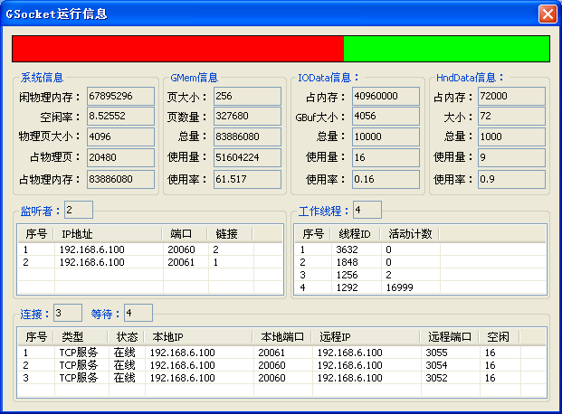
（五）结束工作线程
先看下面代码：
PGWORKER pWorker;

//给每个工作者线程抛出结束事件
pWorker = pGIocpWorkerHead;
while(pWorker)
{
PostQueuedCompletionStatus(hGIocpCompletionPort, 0, 0, NULL);
pWorker = pWorker->pNext;
}

//等待每个工作线程都结束
pWorker = pGIocpWorkerHead;
while(pWorker)
{
WaitForSingleObject(pWorker->hFinished, INFINITE);
CloseHandle(pWorker->hFinished);
pWorker = pWorker->pNext;
}
由PostQueuedCompletionStatus抛出一个假完成事件，完成键和重叠结构都是空的，工作线程会这样判断结束：
if(!pCompletionKey)
goto End;

并且注意：有多少个工作线程，就调用多少个PostQueuedCompletionStatus，确保工作线程都结束了（WaitForSingleObject），才能释放Worker占用的内存。
另外，在调用PostQueuedCompletionStatus结束工作线程之前一定确保没有“未决的Io请求”。

